ODPADOVÝ VÍKEND
21. a 22. října 2023

- souběžně bude probíhat sběr různých komodit
- sběr je organizován v souladu s OZV č. 1/2019
- sběr je určen výhradně pro plátce poplatku uvedené
v OZV č. 2/2019
- prosíme o dodržování zásad pro odkládání odpadů,
nedodržení je porušením OZV č. 1/2019
- respektujte určené časy
- udržujte pořádek
- dbejte pokynů pověřené osoby
- upozorňujeme, že prostor kolem prodejny je monitorován kamerovým systémem se záznamem

SBĚR VELKOOBJEMOVÉHO ODPADU
SOBOTA 21. října A NEDĚLE 22. října 2023
KONTEJNER U PRODEJNY.
Do kontejneru patří např. staré šatstvo, obuv, matrace, peřiny, koberce, nábytek (nejraději rozložený), zbytky ze zahrad (co nejdou zkompostovat či spálit) … a podobné předměty.
Do kontejneru rozhodně nepatří nebezpečný odpad, elektroodpad (sbírá se zvlášť, pokyny níže), stavební suť, igelity, plachty, sklo, kovy, kabely, pneumatiky, plasty, odpady vzniklé z podnikatelské činnosti, …

SBĚR NEBEZPEČNÝCH SLOŽEK KOMUNÁLNÍHO ODPADU
SOBOTA 21 října 2023
NA HRÁZI 14:10 – 14:20
ŽERNOV U PRODEJNY 14:25 – 14:35
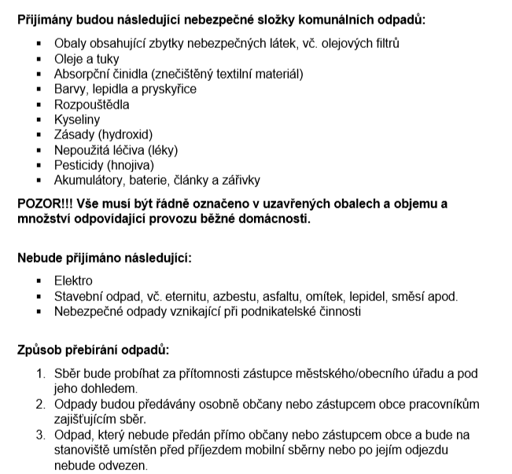

SBĚR ELEKTROODPADU
POUZE SOBOTA 21. října 14:00 – 15:00 !!!
VE DVOŘE OBECNÍHO ÚŘADU
Vybírají se pouze elektrické spotřebiče, které tvoří jeden celek, jeden kus.
- Chladící zařízení
- Televizory
- Velké domácí spotřebiče
- Malé domácí spotřebiče
Nikoliv součásti rozebraných zařízení, kabely, plechy, elektroodpady vzniklé při podnikatelské činnosti

Žernov 2023-10-08
Mgr. Zdeněk Mrkvička, starosta

